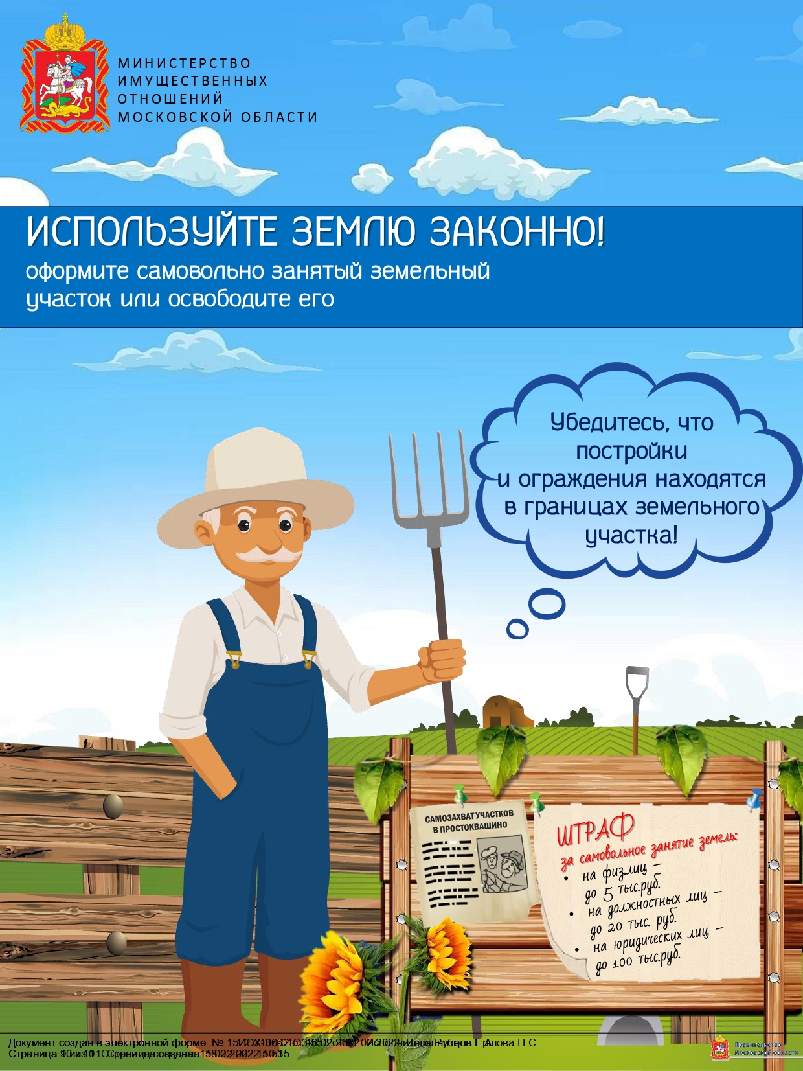
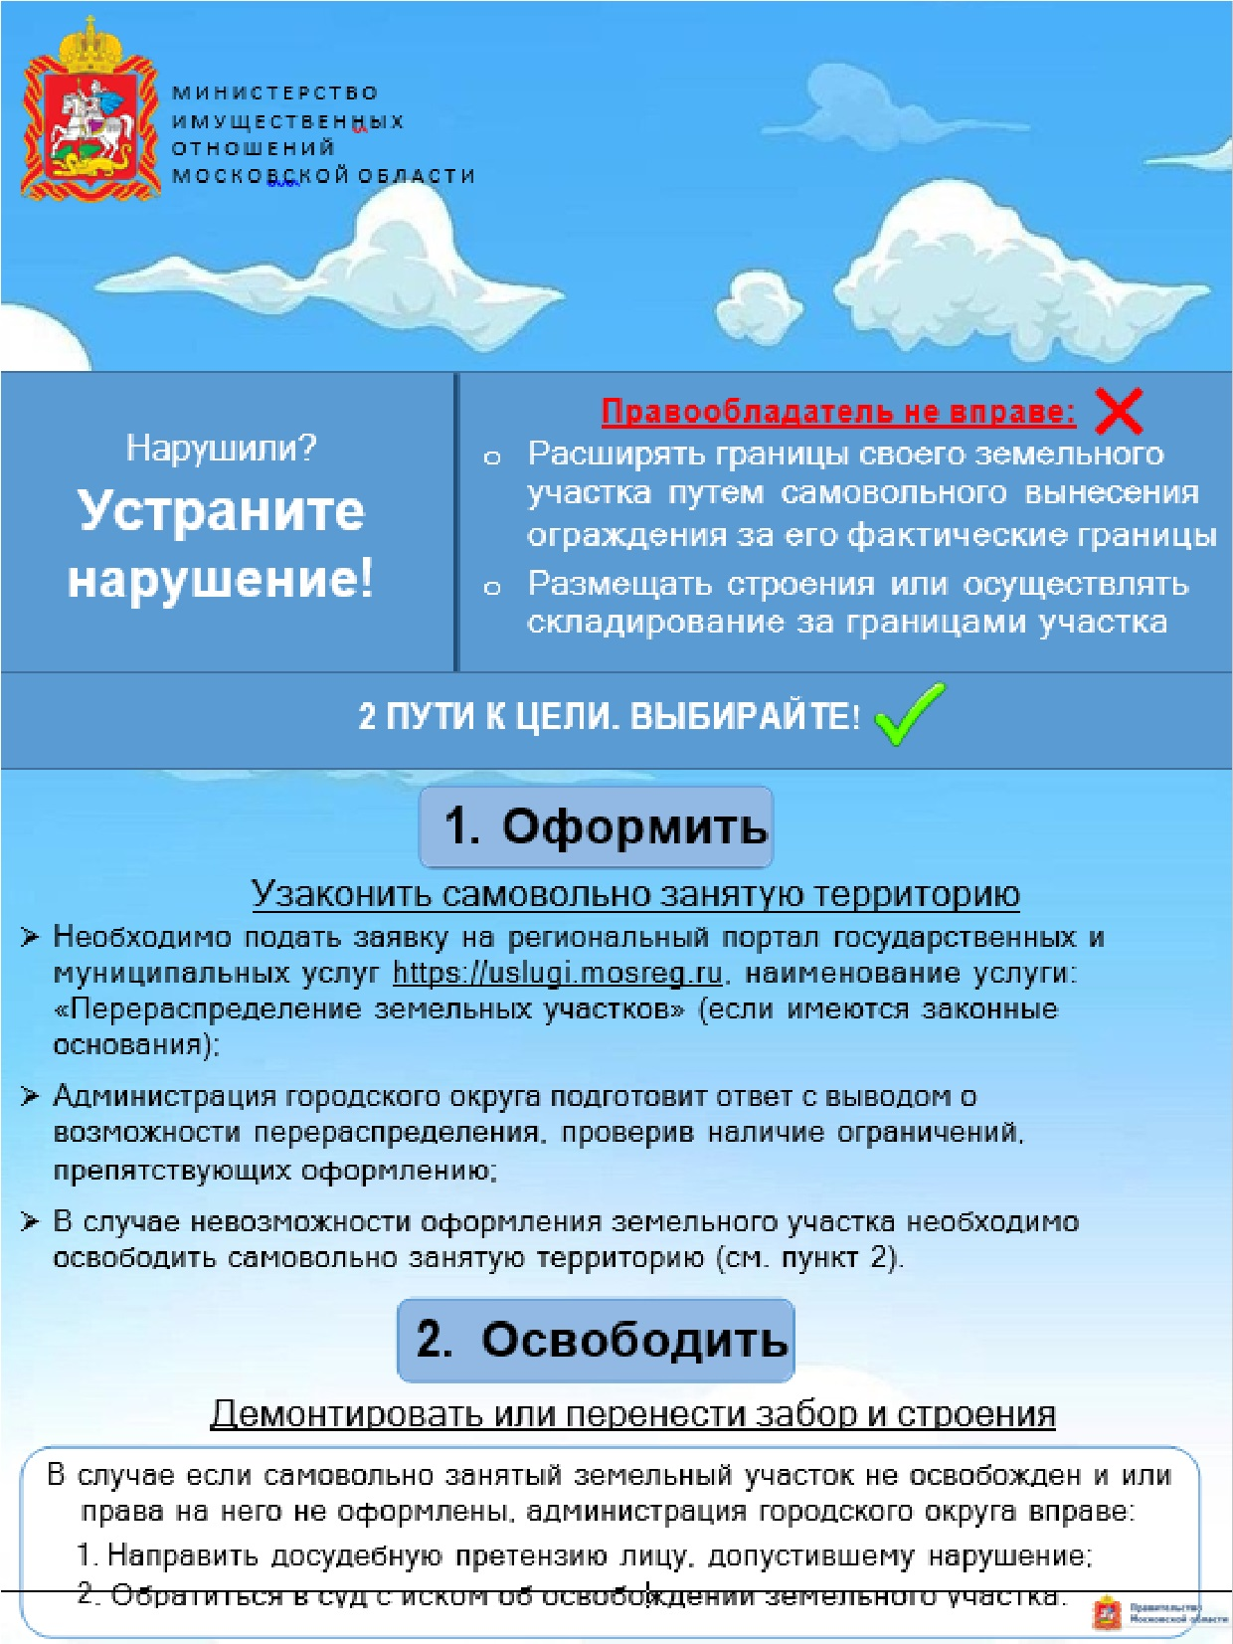Используйте землю законно!
- Оформите самовольно занятый участок земельный участок или освободите его
Уважаемые граждане проживающие и осуществляющие хозяйственную деятельность в границах городского округа Воскресенск Московской области!
Информируем, что случаи и основания перераспределения земель и (или) земельных участков, находящихся в государственной или муниципальной собственности, и земельных участков, находящихся в частной собственности, предусмотрены ст. 39.28 Земельного кодекса Российской Федерации. Порядок заключения соглашения о перераспределении земель предусмотрен ст. 39.29 Земельного кодекса Российской Федерации.
Указанная информация позволит минимизировать риски отказов в предоставлении услуги по перераспределению земельных участков, а также сэкономить время граждан.

